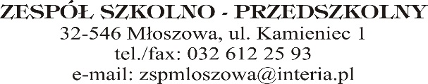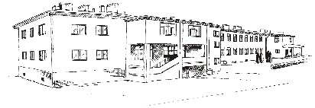

……………………………………. ….…….…………., dnia ……………… (imię i nazwisko wnioskodawcy) (miejscowość)

…………………………………………………
(adres zamieszkania wnioskodawcy)

OŚWIADCZENIE
potwierdzające wolę zapisu dziecka do przedszkola/oddziału przedszkolnego/innej formy wychowania przedszkolnego w szkole podstawowej*

Potwierdzam wolę zapisu dziecka: ………………….………………..…………………………………………
(imię i nazwisko dziecka)
……………………………………..
(Nr PESEL dziecka)

do Przedszkola Samorządowego w ZSP w Młoszowej, do którego zostało zakwalifikowane do przyjęcia na rok szkolny 2024/2025.

Dodatkowe informacje niezbędne do organizacji pracy przedszkola:
- Deklarowany pobyt dziecka w placówce:
- Godziny pobytu dziecka w placówce: od ................... do .....................
- Posiłki: śniadanie obiad podwieczorek

- Dodatkowe informacje o dziecku (stan zdrowia, stosowana dieta, rozwój psychofizyczny dziecka)
………………………………………………………………………………………………………………………………………………………………………………………………………………………………………………………………………………………………………………………………………………………………………………………………………………………………………………………………………………………

……….................................................
(podpis wnioskodawcy)
*niepotrzebne skreślić

Klauzula informacyjna dotycząca przetwarzania danych osobowych

Zgodnie z art. 13 ust. 1 i 2 Rozporządzenia Parlamentu Europejskiego i Rady (UE) 2016/679 z dnia 27 kwietnia 2016 r. w sprawie ochrony osób fizycznych w związku z przetwarzaniem danych osobowych i w sprawie swobodnego przepływu takich danych oraz uchylenia dyrektywy 95/46/we (ogólne rozporządzenie o ochronie danych, dalej RODO, informuję, iż:
- Administratorem Pani/Pana danych osobowych oraz danych osobowych Pani/Pana dziecka jest Zespół Szkolno-Przedszkolny Przedszkole Samorządowe w Młoszowej;
- Dane kontaktowe inspektora ochrony danych osobowych: Joanna Piórko e-mail: iod@ewartbhp.pl;;
- Pani/Pana dane osobowe oraz dane osobowe Pani/Pana dziecka przetwarzane na podstawie art. 6 ust. 1 lit c RODO oraz w celu przeprowadzenia postępowania rekrutacyjnego, zgodnie z ustawą z dnia 14 grudnia 2016 r. Prawo oświatowe;
- Pani/Pana dane osobowe oraz dane osobowe Pani/Pana dziecka będą udostępniane podmiotom upoważnionym do ich otrzymywania na podstawie przepisów prawa oraz Trzebińskiemu Centrum Administracyjnemu, ul. Świętego Stanisława 1, 32-540 Trzebinia;
- Pani/Pana dane osobowe oraz dane osobowe Pani/Pana dziecka będą przechowywane nie dłużej niż do końca okresu,
w którym dziecko korzysta z wychowania przedszkolnego, w przypadku przyjęcia dziecka do przedszkola lub przez okres jednego roku, chyba że na rozstrzygnięcie dyrektora została wniesiona skarga do sądu administracyjnego i postępowanie nie zostało zakończone prawomocnym wyrokiem, w przypadku nieprzyjęcia dziecka do przedszkola;
- Posiada Pani/Pan prawo do dostępu do danych osobowych, prawo do ich sprostowania, usunięcia lub ograniczenia przetwarzania;
- Ma Pani/Pan wniesienia skargi do Prezesa Urzędu Ochrony Danych Osobowych (00-193 Warszawa, ul. Stawki 2), gdy uzna Pani/Pan, iż przetwarzanie danych osobowych Pani/Pana oraz danych osobowych Pani/Pana dziecka narusza przepisy RODO;
- Pani/Pana dane oraz dane osobowe Pani/Pana dziecka nie podlegają profilowaniu.

wybrany posiłek zaznaczyć znakiem „X”
Zgodnie z art. 155 ustawy z dnia 14 grudnia 2016 r. Prawo oświatowe.

